UNIVERSIDAD NACIONAL AUTÓNOMA

DE MÉXICO  
_______________________________________________

## FACULTAD DE ESTUDIOS SUPERIORES

## ARAGÓN

#### Proyecto

## ORGANIZAC.Y ADMON.CENTROS COMPUTO Castillo Mendez David Alejandro - 312212522 Gonzalez Bernal Axel Eduardo - 315242324 Muñoz Jimenez Nahum Ismael - 315071047

## Profesor: AARON VELASCO AGUSTIN

## Grupo: 2809

## 

## 

Ciudad de México, 17 de Julio del 2021

**Primero entramos como administrador y actualizamos el repositorio  
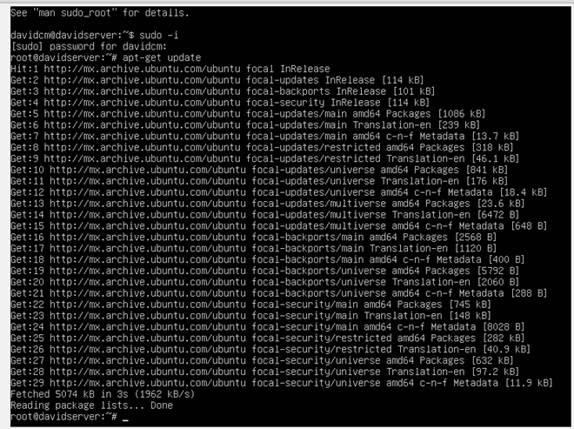**

Red: 192.168.100.112

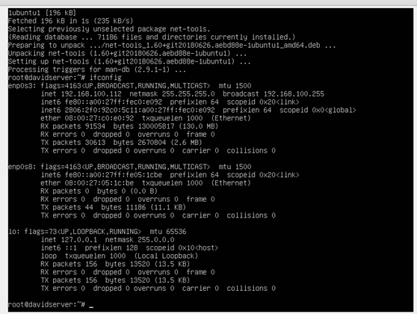

Instalamos apache2 y su documentación  
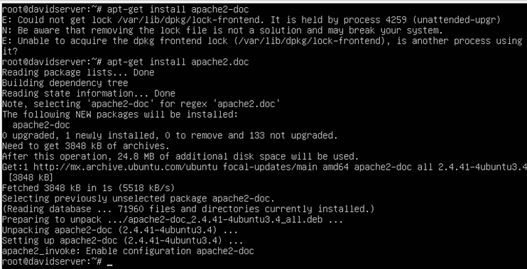

Verificamos su status  
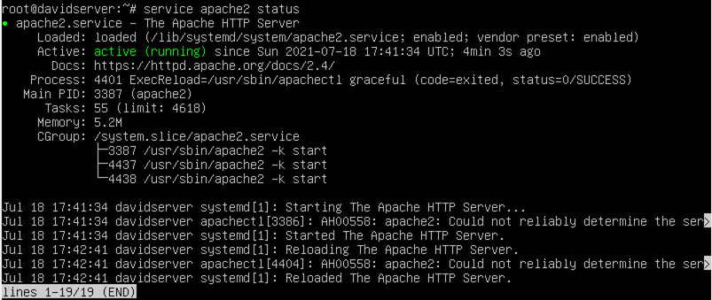

Distribución de carpetas de trabajo  
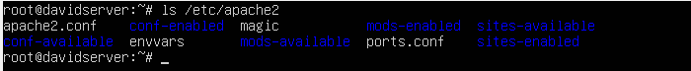

Instalamos Git para importar nuestro repositorio con la plantilla HTML



Esperamos a que termine la instalación y verificamos la versión que descargamos  


Iniciamos nuestras credenciales de Git  
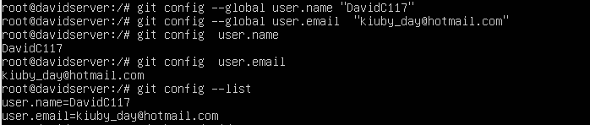

Importamos nuestro repositorio en la dirección /home/DavidC117

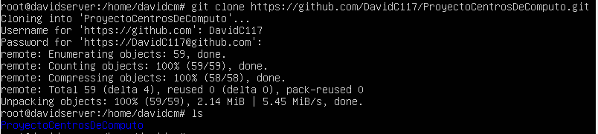

Copiamos la carpeta donde esta la plantilla a la dirección /var/www/. Que es donde se alojan las paginas web.  


Creamos el Archivo de configuración en la carpeta /etc/apache2/sites-available/ para que apunte a la nueva pagina web alojada en el paso anterior  
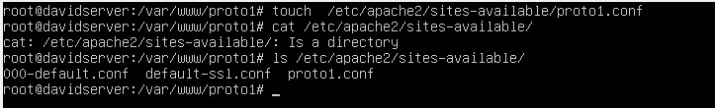  
  
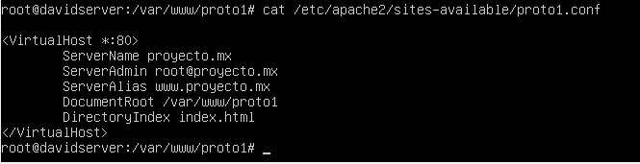

Habilitamos el archivo de configuración con a2ensite <NombredelArchivoaActivar> y lo verificamos con /etc/apache2/sites-enable/  
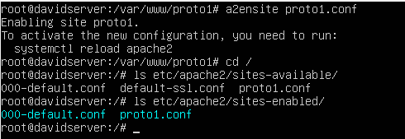

Recargamos el servicio de apache y verificamos que Host virtuales están activos con apachectl -S

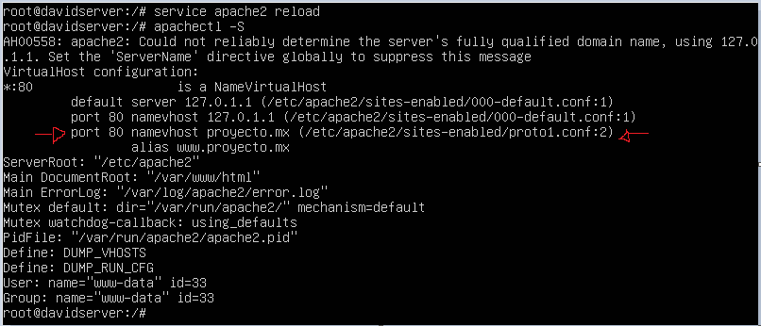  
Desactivamos la página default, solo por si acaso  
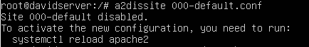  
Ahora recargamos la pagina con la dirección de nuestra maquina virtual

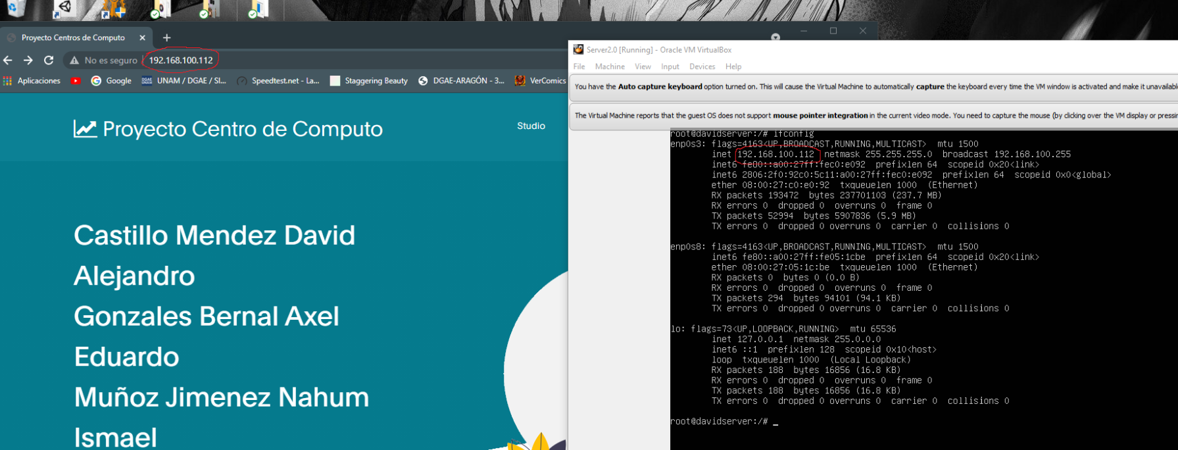

Podemos ver como se muestra el template que importamos con la dirección IP de nuestra máquina virtual en nuestra máquina física

Clonamos el repositorio del proyecto para empezar a obtener la integridad del proyecto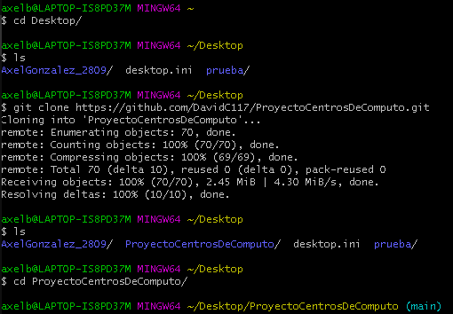

Comprimimos el proyecto y lo subimos al git para poder obtener la integridad del proyecto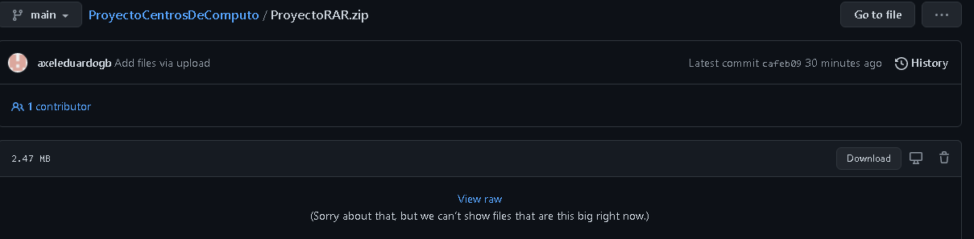

Actualizamos nuestro repositorio con pull para poder ver el archivo ProyectoRAR.zip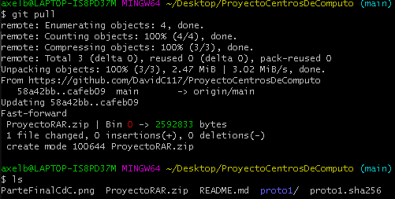

Generamos un checksum con sha256sum y lo guardamos en ProyectoRAR.zip.sha256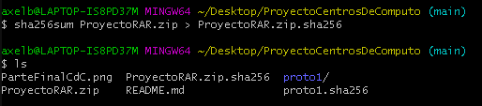

Vemos el contenido del archivo ProyectoRAR.zip.sha256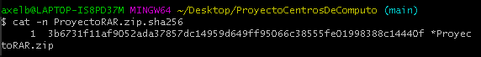

Generamos un hash del ProyectoRAR.zip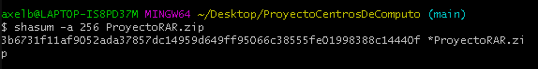

Verificamos la integridad del proyecto con sha256sum -c

Subimos los cambios y el archivo ProyectoRAR.zip.sha256 al repositorio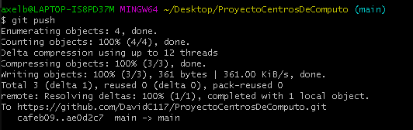

El archivo de ProyectoRAR.zip.sha256 con el hash ya en el repositorio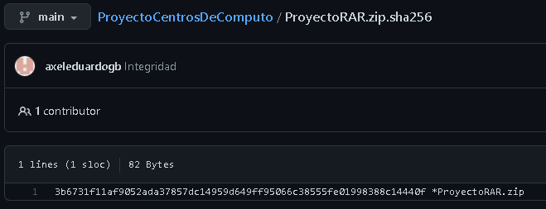

Y Hasta aquí la parte de integridad

Descripción de Herramientas:

Apache:

Apache es un servidor web HTTP de código abierto y multiplataforma que implementa el protocolo HTTP/1.12​ y la noción de sitio virtual

HTML:

HTML hace referencia al lenguaje de marcado para la elaboración de páginas web. Es un estándar que sirve de referencia del software que conecta con la elaboración de páginas web en sus diferentes versiones, define una estructura básica y un código (denominado código HTML) para la definición de contenido de una página web, como texto, imágenes, videos, juegos, entre otros. HTML se considera el lenguaje web más importante siendo su invención crucial en la aparición, desarrollo y expansión de la World Wide Web (WWW). Es el estándar que se ha impuesto en la visualización de páginas web y es el que todos los navegadores actuales han adoptado.

Ubuntu:

Ubuntu es un sistema operativo de software libre y código abierto. Es una distribución de Linux basada en Debian. Puede correr en computadores de escritorio y servidores. Está orientado al usuario promedio, con un fuerte enfoque en la facilidad de uso y en mejorar la experiencia del usuario. Está compuesto de múltiple software normalmente distribuido bajo una licencia libre o de código abierto.

GitHub:

GitHub es una forja (plataforma de desarrollo colaborativo) para alojar proyectos utilizando el sistema de control de versiones Git. Se utiliza principalmente para la creación de código fuente de programas de ordenador. El software que opera GitHub fue escrito en Ruby on Rails. Desde enero de 2010, GitHub opera bajo el nombre de GitHub, Inc. Anteriormente era conocida como Logical Awesome LLC. El código de los proyectos alojados en GitHub se almacena típicamente de forma pública.